Realizacija Hough-ove transformacije upotrebom OneAPI/TBB ili OpenCL okvira

1. Pregled projekta
Cilj projekta je implementacija paralelne Hough-ove transformacije za detekciju pravih linija u digitalnim slikama koristeći Intel oneAPI/Threading Building Blocks (TBB) ili OpenCL okvir. Program će koristiti paralelne algoritme i konkurentne strukture podataka kako bi se optimizovalo izvođenje na savremenim višejezgranim procesorima (TBB) ili grafičkim procesorima (OpenCL).
Sistem treba da podržava:
- Učitavanje ulazne slike u boji u odgovarajućem formatu (BMP, PNG ili PPM).
- Konverziju ulazne slike u nijanse sive (grayscale) ukoliko je u pitanju slika u boji.
- Paralelnu detekciju ivica korišćenjem odgovarajućeg operatora (npr. Sobel, Canny).
- Paralelno izračunavanje Hough-ove transformacije nad detektovanim ivicama.
- Identifikaciju dominantnih linija u akumulatorskom/parametarskom prostoru.
- Vizualizaciju rezultata — crtanje detektovanih linija na originalnoj slici i čuvanje izlazne slike.

2. Programski zahtevi
Funkcionalni zahtevi
- Faza 1 - Učitavanje i priprema slike
  - Učitavanje ulazne slike iz datoteke.
  - Paralelizovati izvršavanje konverzije u grayscale (za ovaj korak prvobitno učitana slika mora biti u boji).
- Faza 2 - Detekcija ivica
  - Paralelna primena filtera za detekciju ivica (Sobel, Prewitt ili Canny operator).
  - Sačuvati kontejnere koji sadrže binarne slike ivica sa odgovarajućim pragom (threshold) – u ovom koraku ih ne treba prikazivati ili čuvati u fajl kako ne bi došlo do usporenja programa. Prikaz svih faza će biti generisan na kraju.
- Faza 3 - Hough-ova transformacija
  - Paralelno izračunavanje akumulatorskog/parametarskog prostora (ρ, θ) za svaki piksel ivice.

- Faza 4 - Detekcija linija
  - Pronalaženje lokalnih maksimuma u akumulatorskom/parametarskom prostoru.
  - Izdvajanje parametara detektovanih linija (ρ, θ) iznad zadatog praga.
- Rezultati izvršavanja programa
  - Broj detektovanih linija.
  - Vreme izvršavanja svake faze obrade (učitavanje, detekcija ivica, Hough transformacija, detekcija linija).
  - Ubrzanje u odnosu na sekvencijalnu verziju programa.
  - Dodatni rezultat analize:
    - Proizvoljno po vašem izboru (npr. histogram parametarskog prostora).

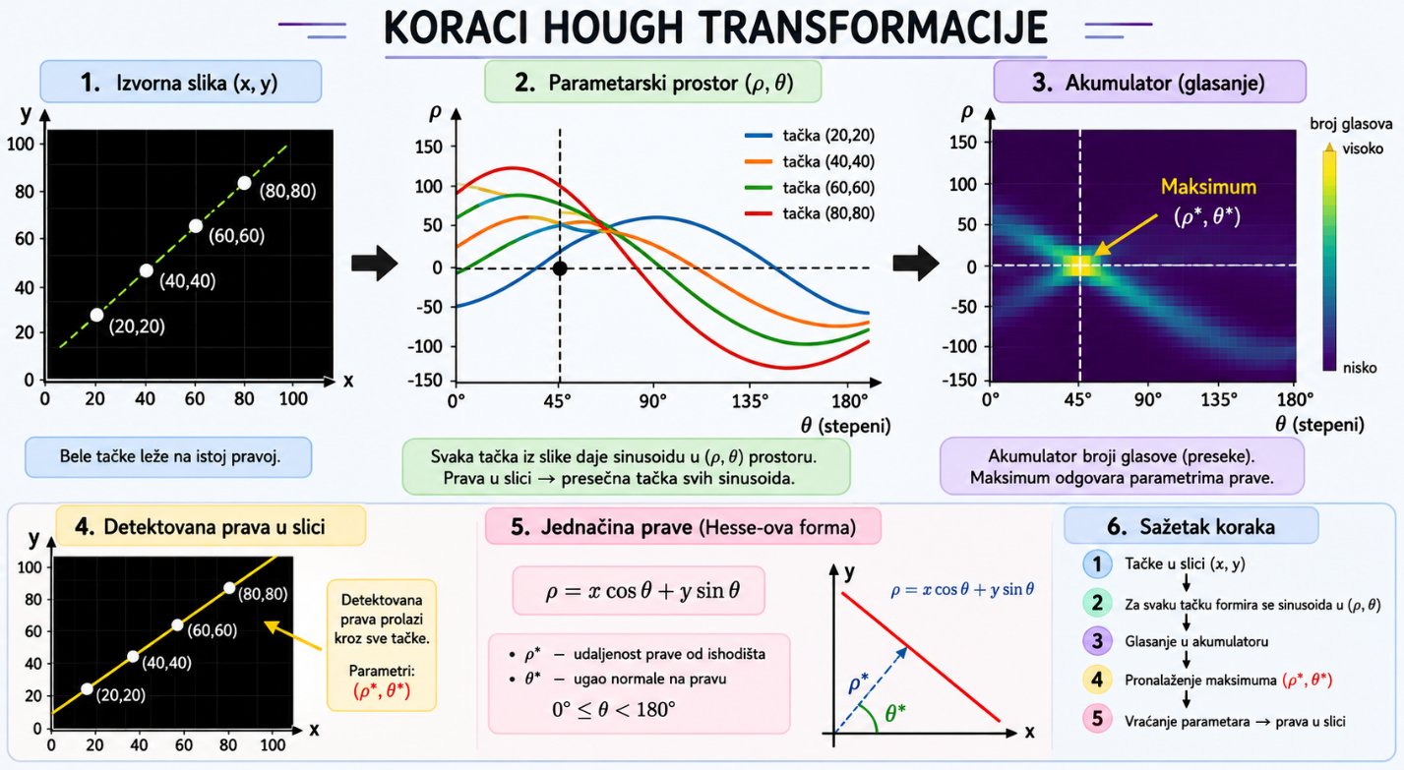

Rezultate ispisati u izlaznu datoteku i pored generisanja izlazne slike sa ucrtanim linijama, izgenerisati i izlaznu sliku iz faze 2.

Nefunkcionalni zahtevi
- Paralelizam
  - Faze su čvorovi grafa toka – obratite pažnju na izbor tipa grafa i pravilnu upotrebu TBB alata
  - Paralelizam računice unutar faze izvršiti koristeći TBB paralelne algoritme (npr. parallel_for, parallel_reduce) ili OpenCL kernel-e za CPU/GPU izvršavanje.
- Skladištenje: Upotreba konkurentnih kontejnera (TBB) ili odgovarajuća sinhronizacija pristupa globalnom memorijskom prostoru (OpenCL).
- Skalabilnost: Skaliranje u skladu sa brojem CPU jezgara / compute unit-a i analiza različitog ponašanja u zavisnosti od konfiguracije paralelnog izvršavanja.
- Testiranje je neophodno izvršiti zadavanjem više slika, ne isključivo nad jednom ulaznom slikom.
- Pripremiti dokumentaciju po uzoru na primer dokumentacije iz predmeta OOP2

